**TUGAS VI PRAKTIKUM ANALISIS ALGORITMA**

**MINIMUM SPANNING TREE**

**SEMESTER IV TAHUN AJARAN 2018/2019**



**DISUSUN OLEH**

**MUHAMMAD LUTHFIANSYAH**

**140810170023**

**KELAS A**

**UNIVERSITAS PADJADJARAN**

**JATINANGOR**

**2019**

**ALGORITMA PRIM**

**Algoritme Prim** adalah sebuah algoritme dalam teori graf untuk mencari pohon rentang minimum untuk sebuah graf berbobot yang saling terhubung. Ini berarti bahwa sebuah himpunan bagian dari edge yang membentuk suatu pohon yang mengandung node, di mana bobot keseluruhan dari semua edge dalam pohon diminimalisasikan. Bila graf tersebut tidak terhubung, maka graf itu hanya memiliki satu pohon rentang minimum untuk satu dari komponen yang terhubung. pada algoritma prim sisi yang dimasukkan ke dalam T harus bersisian dengan sebuah simpul di T

Contoh soal dan langkah – langkah penyelesaian Algoritma Prim

(1) r sebagai start point

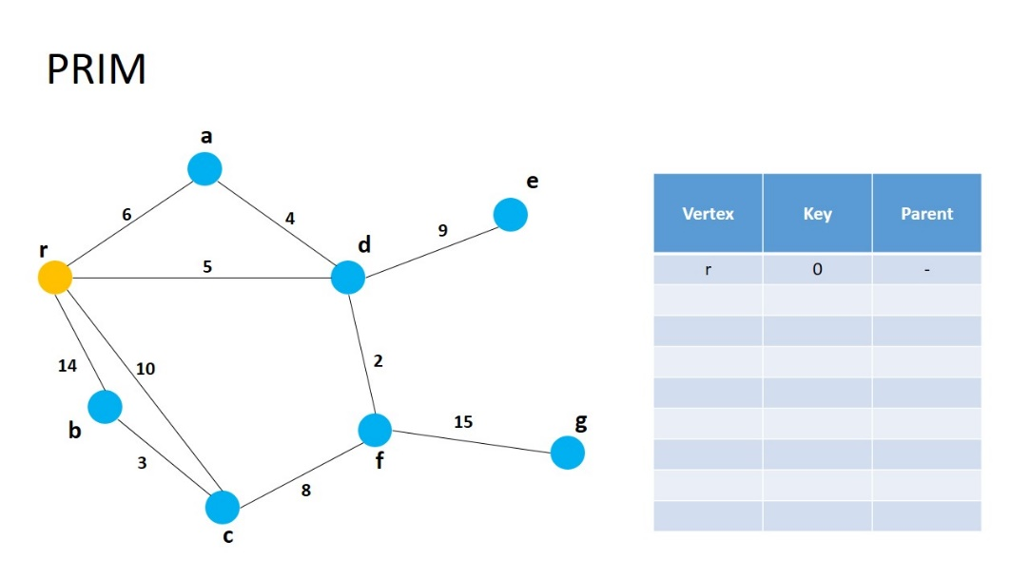

(2)

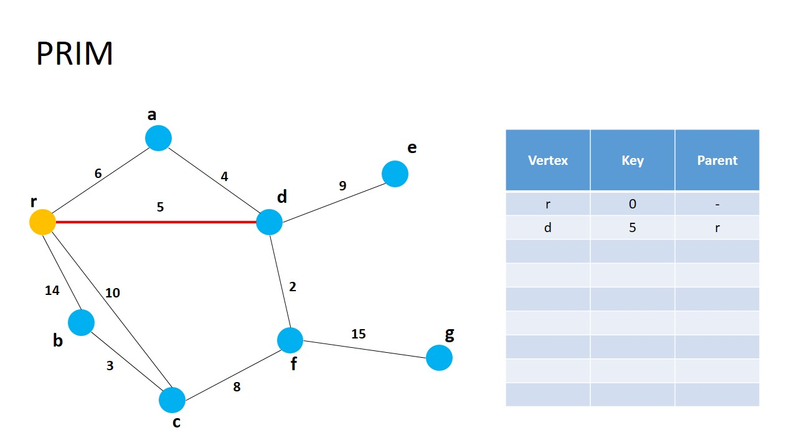

(3)

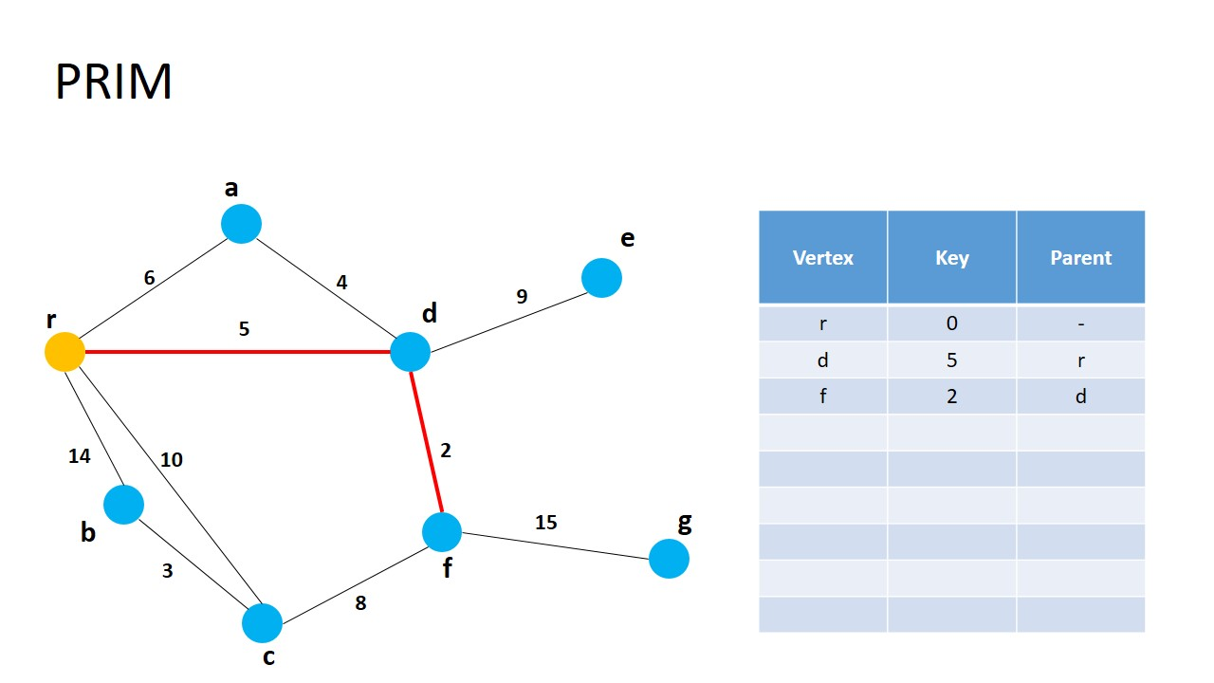

(4)

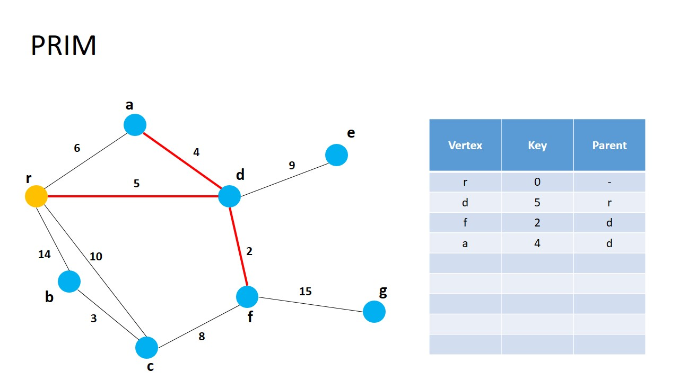

(5)

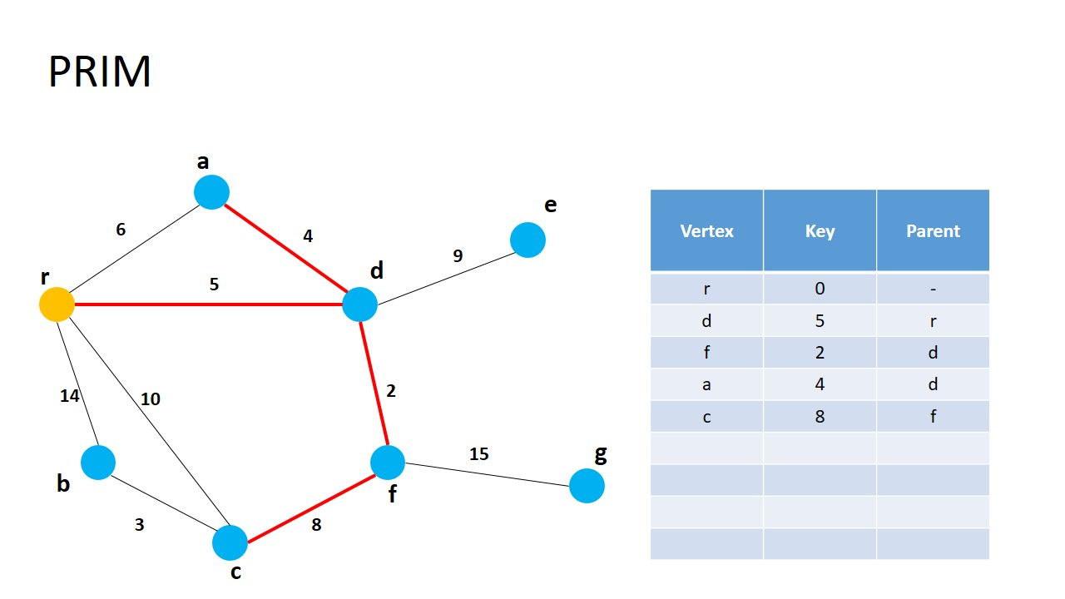

(6)

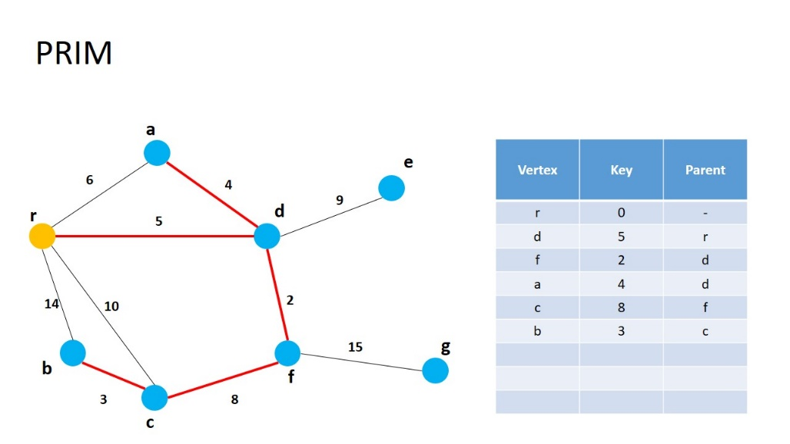

(7)

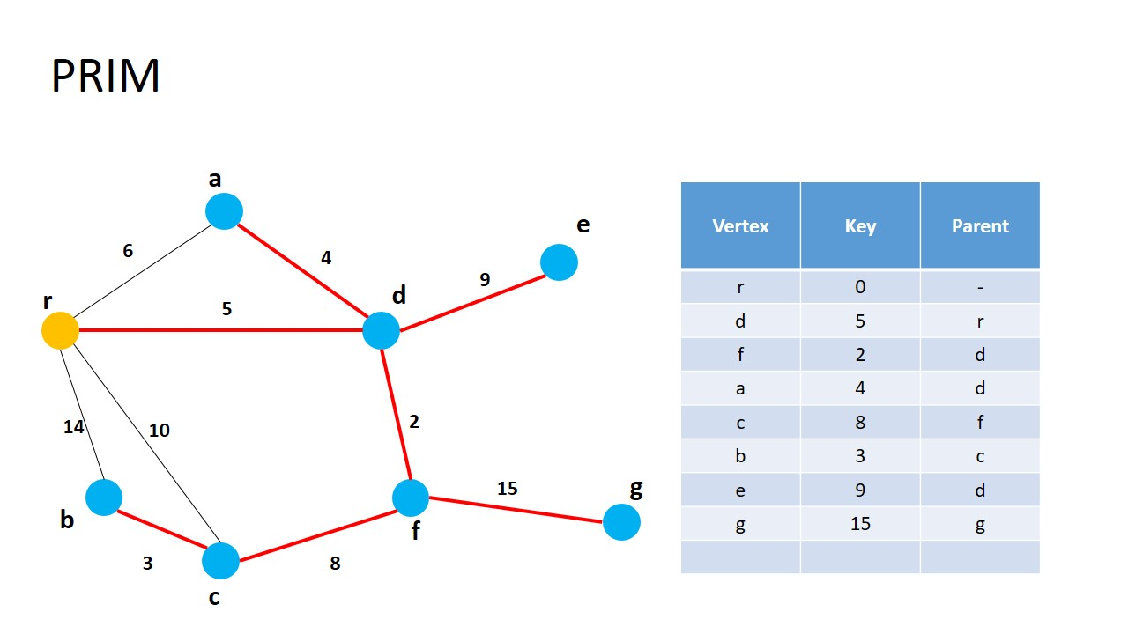

(8)

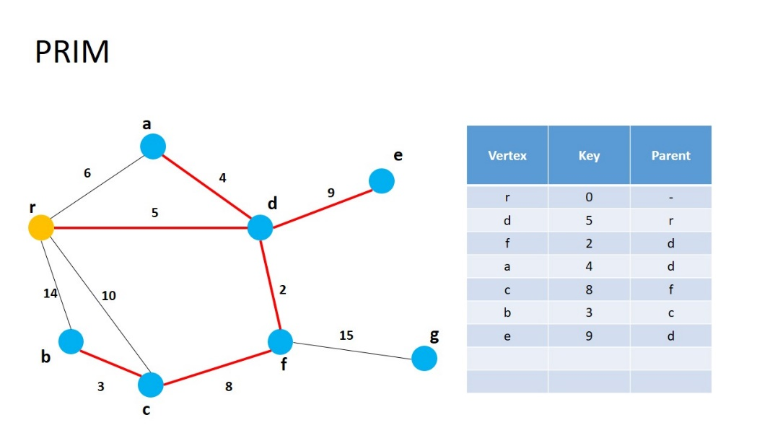

(9)

